RELATÓRIO DO TESTE

Cadastro de Registro de Óbito – Cenário 3: Preenchimento dos campos obrigatórios e salvamento.

Data do teste: 06/08/2025 15:59:13

🚀 Iniciando teste de cadastro de registro de óbito...

🔄 Acessando sistema...

✅ Acessando sistema realizada com sucesso.

Screenshot: acessando_sistema

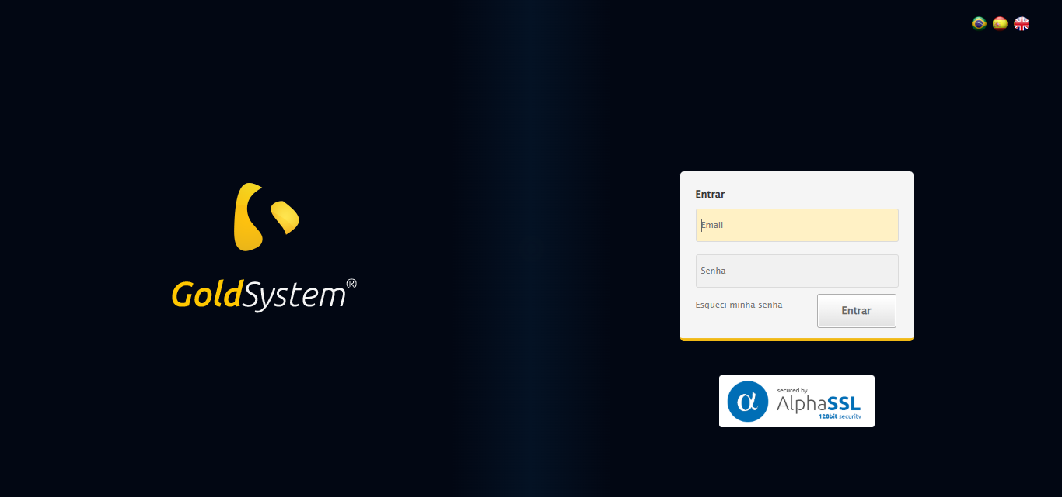

🔄 Realizando login...

✅ Realizando login realizada com sucesso.

Screenshot: realizando_login

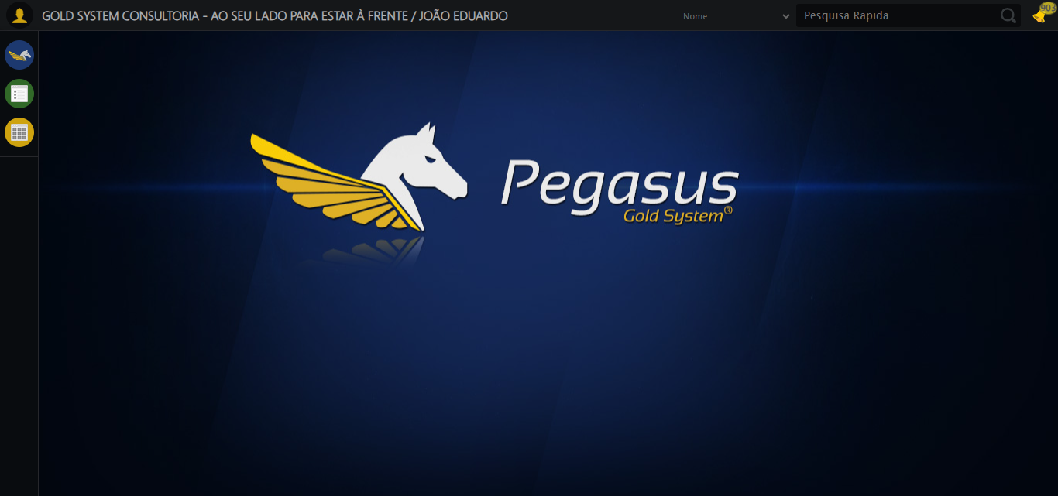

🔄 Ajustando zoom e abrindo menu...

🔍 Zoom ajustado para 90%.

✅ Ajustando zoom e abrindo menu realizada com sucesso.

Screenshot: ajustando_zoom_e_abrindo_menu

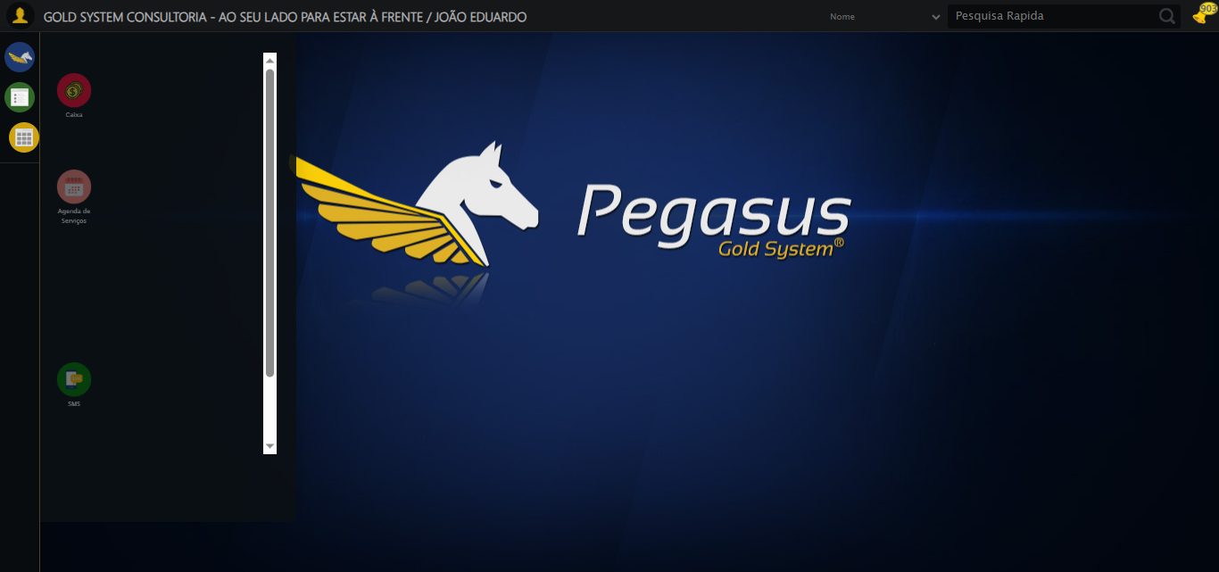

🔄 Acessando Registro de Óbito...

✅ Acessando Registro de Óbito realizada com sucesso.

Screenshot: acessando_registro_de_óbito

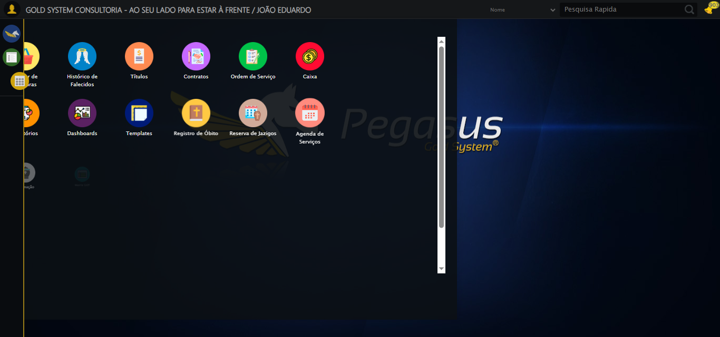

🔄 Clicando em Cadastrar...

✅ Clicando em Cadastrar realizada com sucesso.

Screenshot: clicando_em_cadastrar

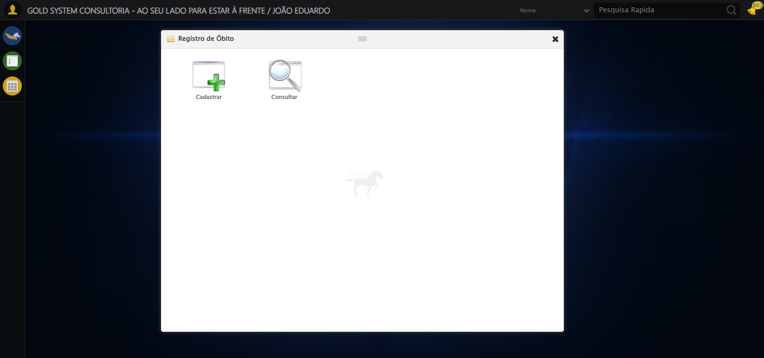

🔄 Selecionando pessoa falecida...

✅ Selecionando pessoa falecida realizada com sucesso.

Screenshot: selecionando_pessoa_falecida

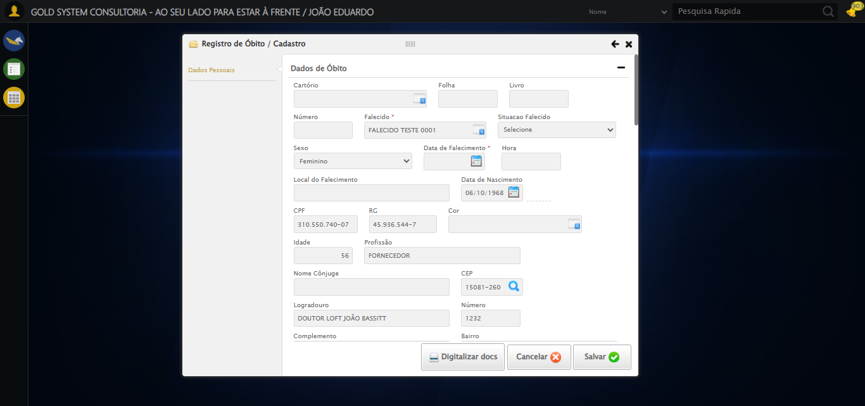

🔄 Preenchendo Data do falecimento...

✅ Preenchendo Data do falecimento realizada com sucesso.

Screenshot: preenchendo_data_do_falecimento

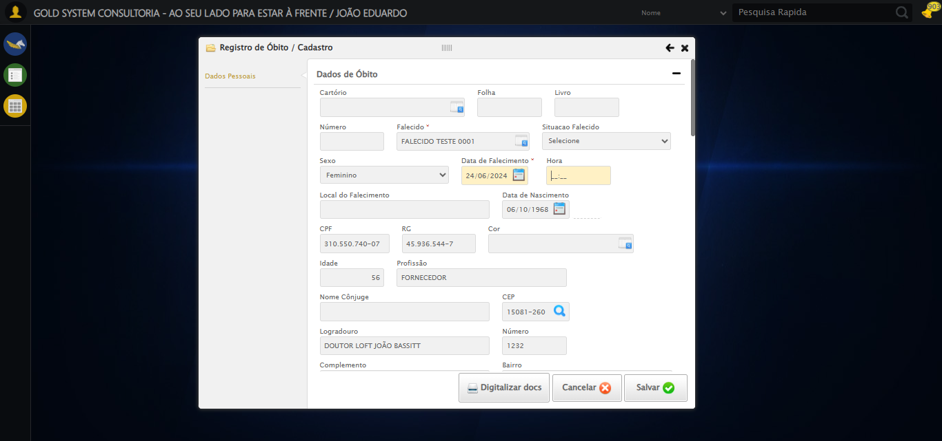

🔄 Pressionando a tecla Tab para evitar erros...

✅ Pressionando a tecla Tab para evitar erros realizada com sucesso.

Screenshot: pressionando_a_tecla_tab_para_evitar_erros

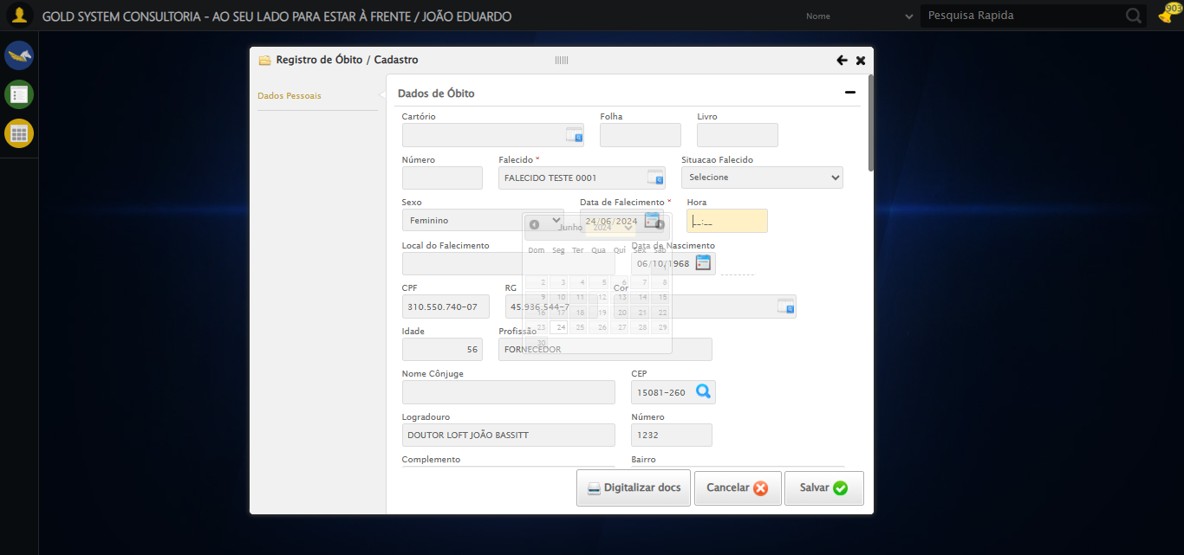

🔄 Preenchendo Data de Sepultamento...

✅ Preenchendo Data de Sepultamento realizada com sucesso.

Screenshot: preenchendo__data_de_sepultamento

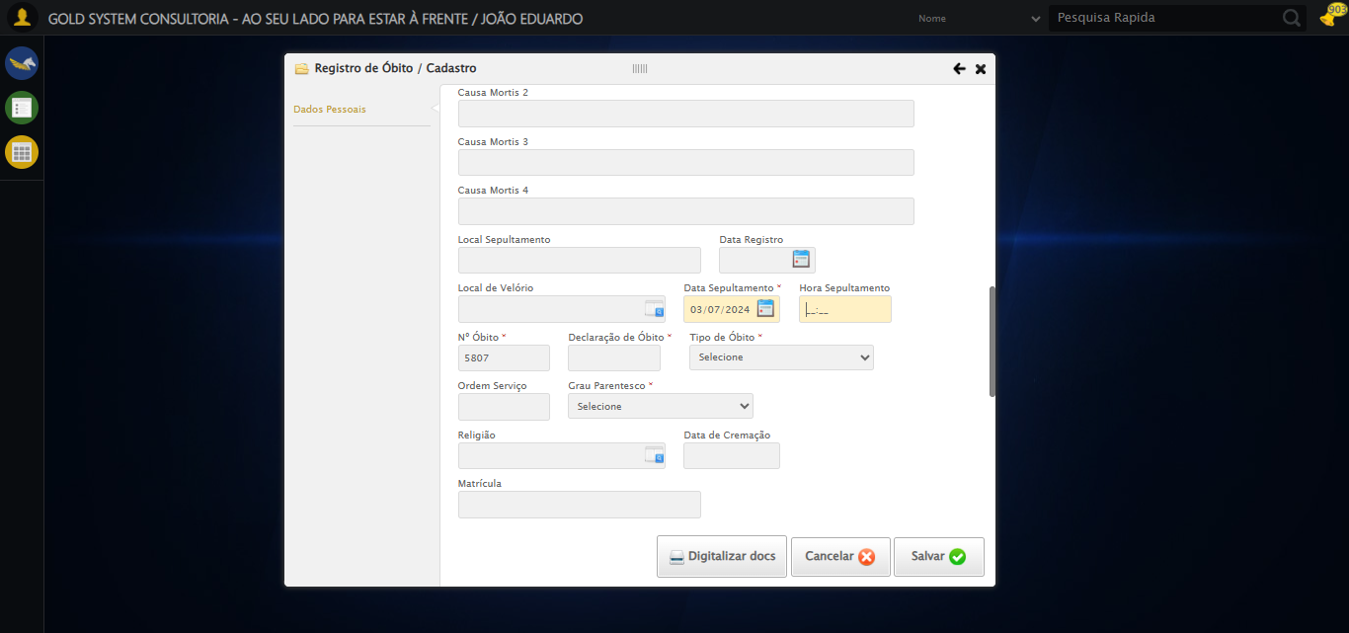

🔄 Pressionando a tecla Tab para evitar erros...

✅ Pressionando a tecla Tab para evitar erros realizada com sucesso.

🔄 Preenchendo Declaração de Óbito...

✅ Preenchendo Declaração de Óbito realizada com sucesso.

Screenshot: preenchendo_declaração_de_óbito

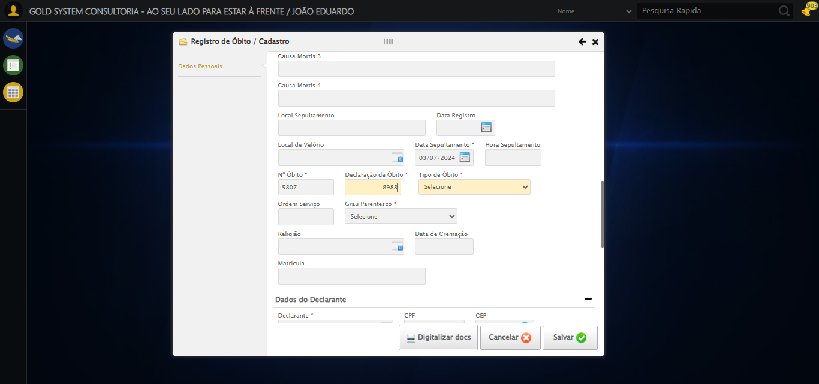

🔄 Selecionando a opção para o Tipo de Óbito ser Particular...

✅ Selecionando a opção para o Tipo de Óbito ser Particular realizada com sucesso.

Screenshot: selecionando_a_opção_para_o_tipo_de_óbito_ser_particular

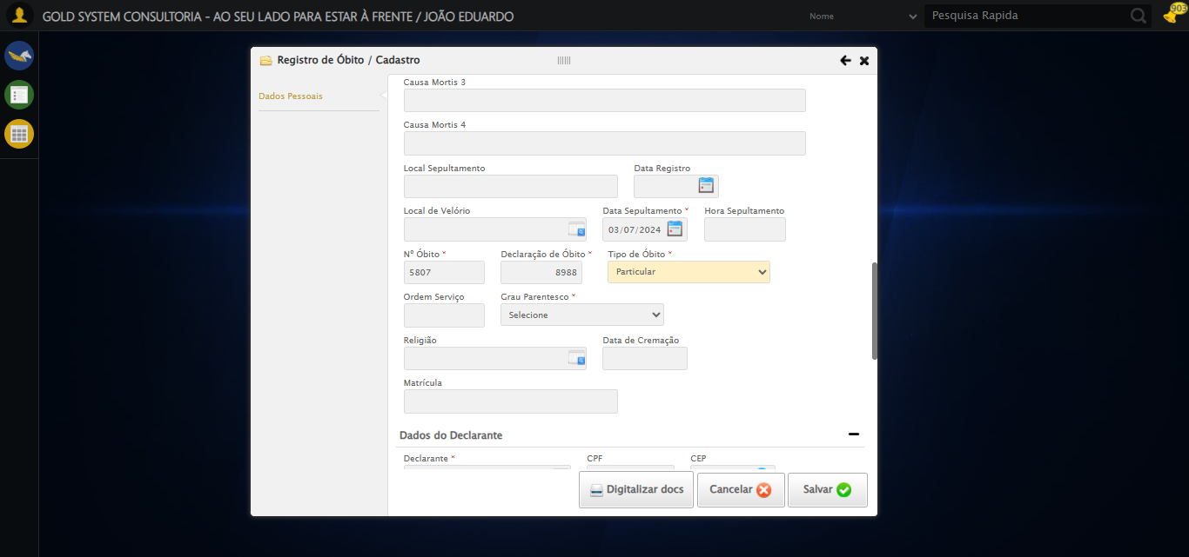

🔄 Selecionando Grau de Parentesco...

✅ Selecionando Grau de Parentesco realizada com sucesso.

Screenshot: selecionando_grau_de_parentesco

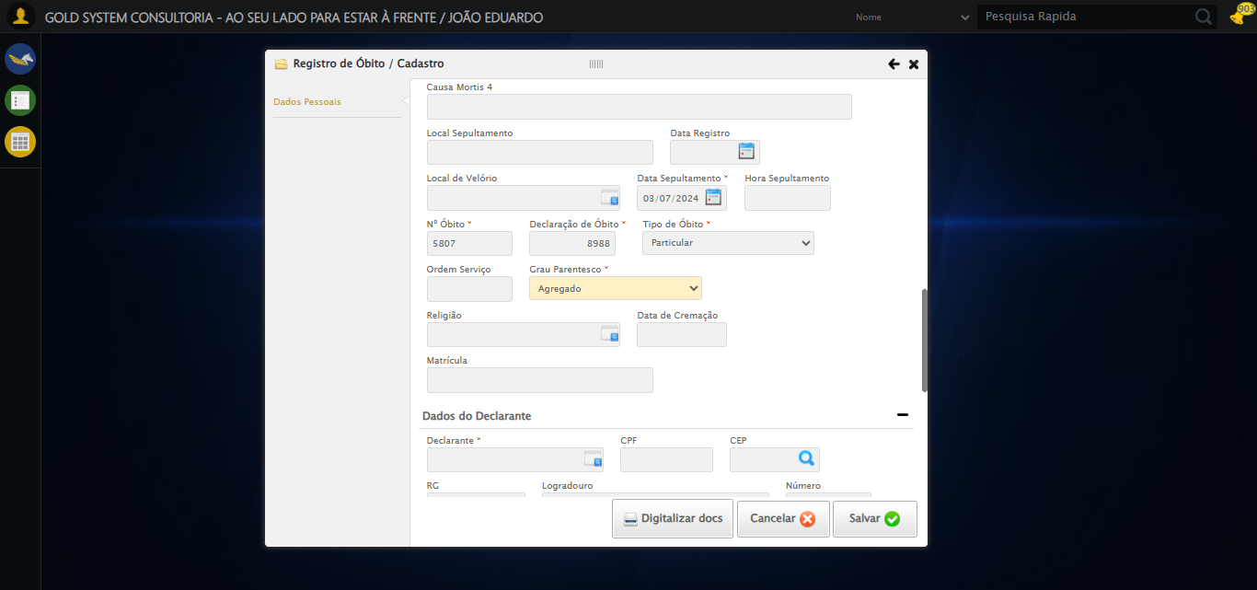

🔄 Selecionando Declarante...

✅ Selecionando Declarante realizada com sucesso.

Screenshot: selecionando_declarante

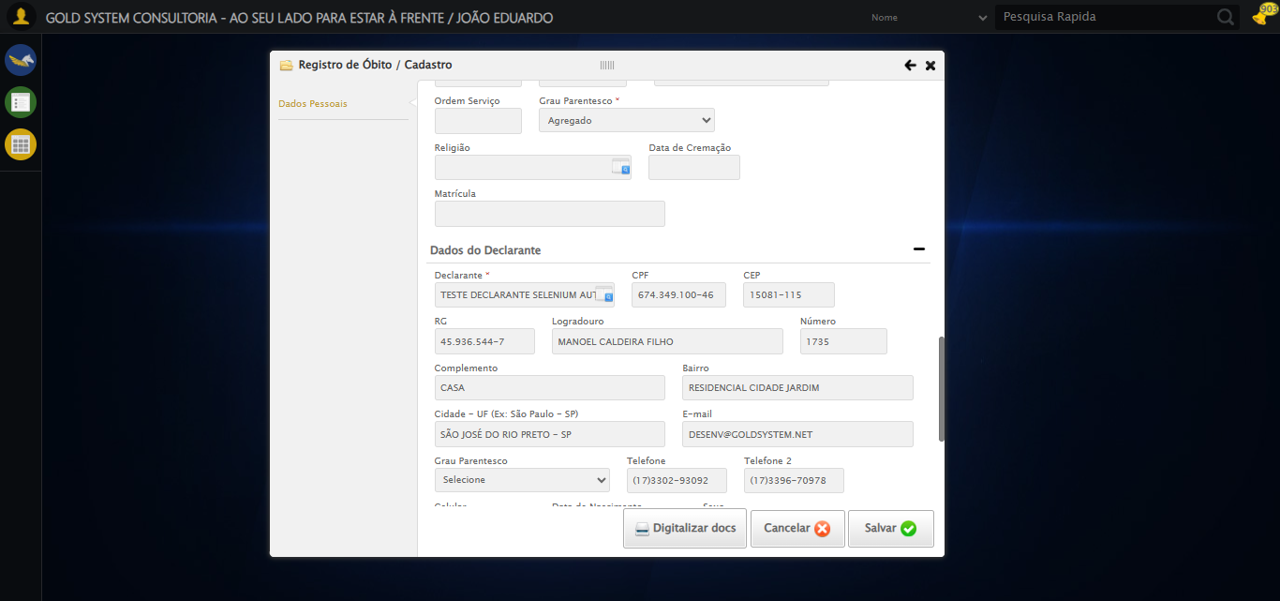

🔄 Salvando cadastro...

✅ Salvando cadastro realizada com sucesso.

Screenshot: salvando_cadastro

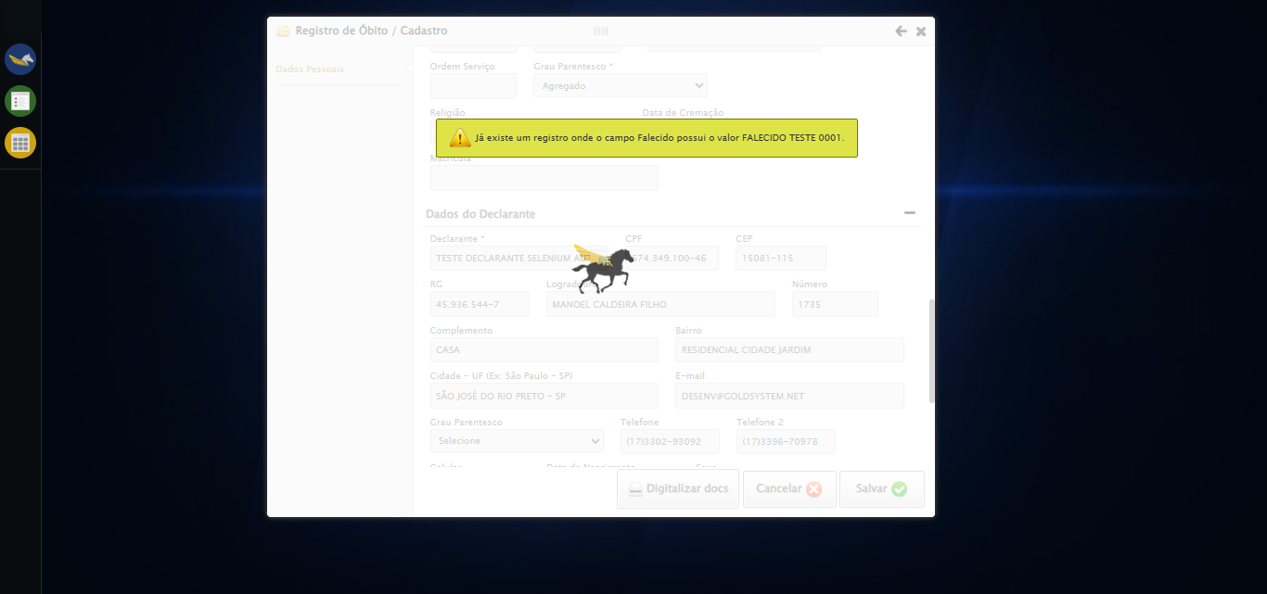

🔄 Fechando modal após o salvamento...

✅ Fechando modal após o salvamento realizada com sucesso.

Screenshot: fechando_modal_após_o_salvamento

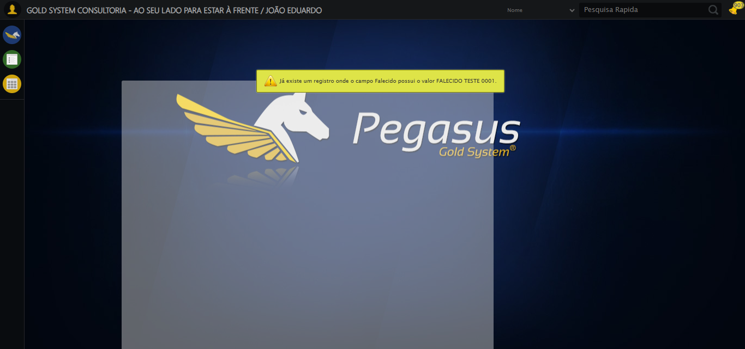

🔍 Verificando mensagens de alerta...

ℹ️ Nenhuma mensagem de alerta encontrada.

🔄 Recusando a solicitação da criação da Ordem de Serviço...

❌ Erro inesperado ao recusando a solicitação da criação da ordem de serviço: Message: invalid session id  
Stacktrace:  
 GetHandleVerifier [0x0x10dba83+63395]  
 GetHandleVerifier [0x0x10dbac4+63460]  
 (No symbol) [0x0xf21f70]  
 (No symbol) [0x0xf5daa8]  
 (No symbol) [0x0xf8f266]  
 (No symbol) [0x0xf8ae65]  
 (No symbol) [0x0xf8a3e6]  
 (No symbol) [0x0xef3a45]  
 (No symbol) [0x0xef3f9e]  
 (No symbol) [0x0xef442d]  
 GetHandleVerifier [0x0x1358883+2672035]  
 GetHandleVerifier [0x0x1353cba+2652634]  
 GetHandleVerifier [0x0x1102bca+223466]  
 GetHandleVerifier [0x0x10f2cb8+158168]  
 GetHandleVerifier [0x0x10f978d+185517]  
 (No symbol) [0x0xef3710]  
 (No symbol) [0x0xef2f1d]  
 GetHandleVerifier [0x0x148db9c+3938492]  
 BaseThreadInitThunk [0x0x773dfcc9+25]  
 RtlGetAppContainerNamedObjectPath [0x0x77ba82ae+286]  
 RtlGetAppContainerNamedObjectPath [0x0x77ba827e+238]

⚠️ Erro ao tirar screenshot erro_recusando_a_solicitação_da_criação_da_ordem_de_serviço: Message: invalid session id  
Stacktrace:  
 GetHandleVerifier [0x0x10dba83+63395]  
 GetHandleVerifier [0x0x10dbac4+63460]  
 (No symbol) [0x0xf21f70]  
 (No symbol) [0x0xf5daa8]  
 (No symbol) [0x0xf8f266]  
 (No symbol) [0x0xf8ae65]  
 (No symbol) [0x0xf8a3e6]  
 (No symbol) [0x0xef3a45]  
 (No symbol) [0x0xef3f9e]  
 (No symbol) [0x0xef442d]  
 GetHandleVerifier [0x0x1358883+2672035]  
 GetHandleVerifier [0x0x1353cba+2652634]  
 GetHandleVerifier [0x0x1102bca+223466]  
 GetHandleVerifier [0x0x10f2cb8+158168]  
 GetHandleVerifier [0x0x10f978d+185517]  
 (No symbol) [0x0xef3710]  
 (No symbol) [0x0xef2f1d]  
 GetHandleVerifier [0x0x148db9c+3938492]  
 BaseThreadInitThunk [0x0x773dfcc9+25]  
 RtlGetAppContainerNamedObjectPath [0x0x77ba82ae+286]  
 RtlGetAppContainerNamedObjectPath [0x0x77ba827e+238]

✅ Teste concluído.

✅ Teste executado com sucesso!